中国地质大学（武汉）课程考核结课考试试卷 教务处制 版本：2014.12
课程名称： 计算方法 学时： 48
考试时长： 120 分钟 卷面总分： 100 分
考试方式：闭卷笔试□ 开卷笔试√ 口试□ 其它
辅助工具：可用√ 工具名称： 计算器、笔记本等 不可用□

试卷类别 A √ B □ 使用学期 2020年 春√ 秋

考生学号 考生姓名 所在班级

- 计算题（共70分）
（注：1--5题，所有结果保留到小数点后4位）
- (10分) 已知方程 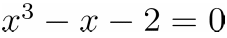在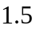附近有根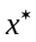，
- 判断迭代序列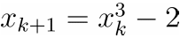和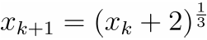 是否收敛；
- 请写出牛顿-拉夫森公式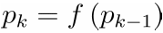和割线法公式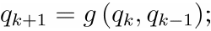
- 从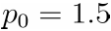开始，求和的值；
- 从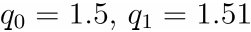开始，求和的值；
- 迭代序列和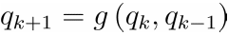分别是多少阶收敛的？
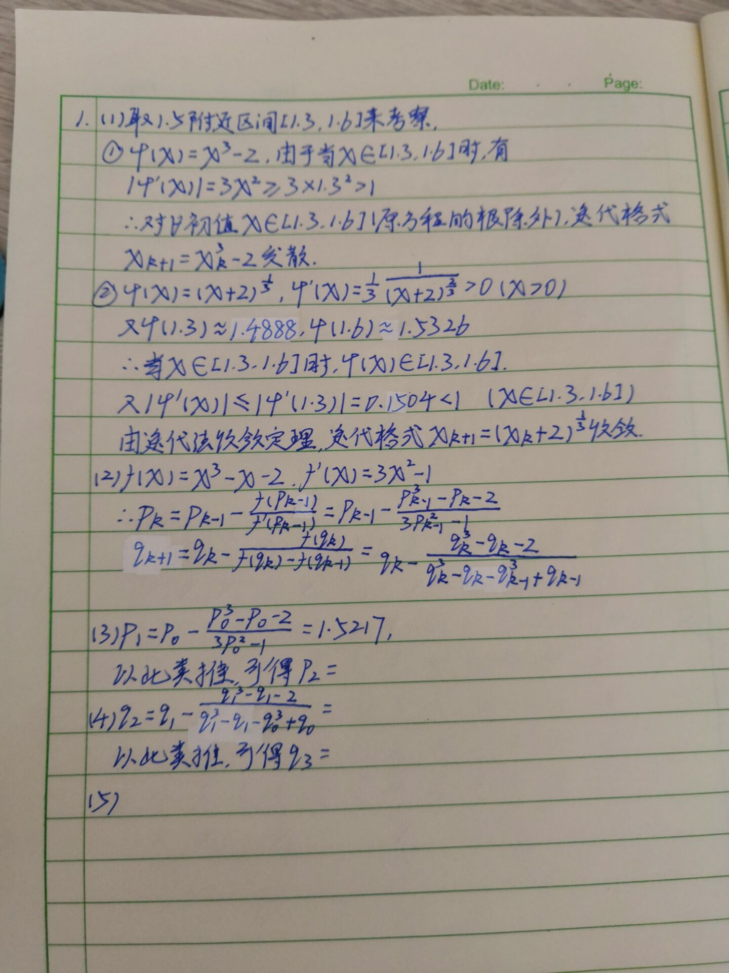
- (12分) 已知方程组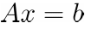，其中
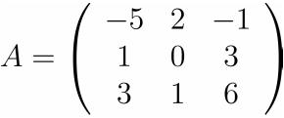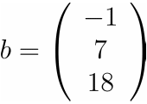
- 求解矩阵三角分解的L和U；
- 用追赶法求解方程组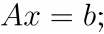
- 请写出Jacobi迭代法和Gauss-Seidel迭代法的迭代格式；
- 取初始值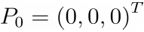, 请分别用Jacobi迭代公式和Gauss-Seidel迭代公式计算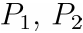和
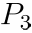的值。
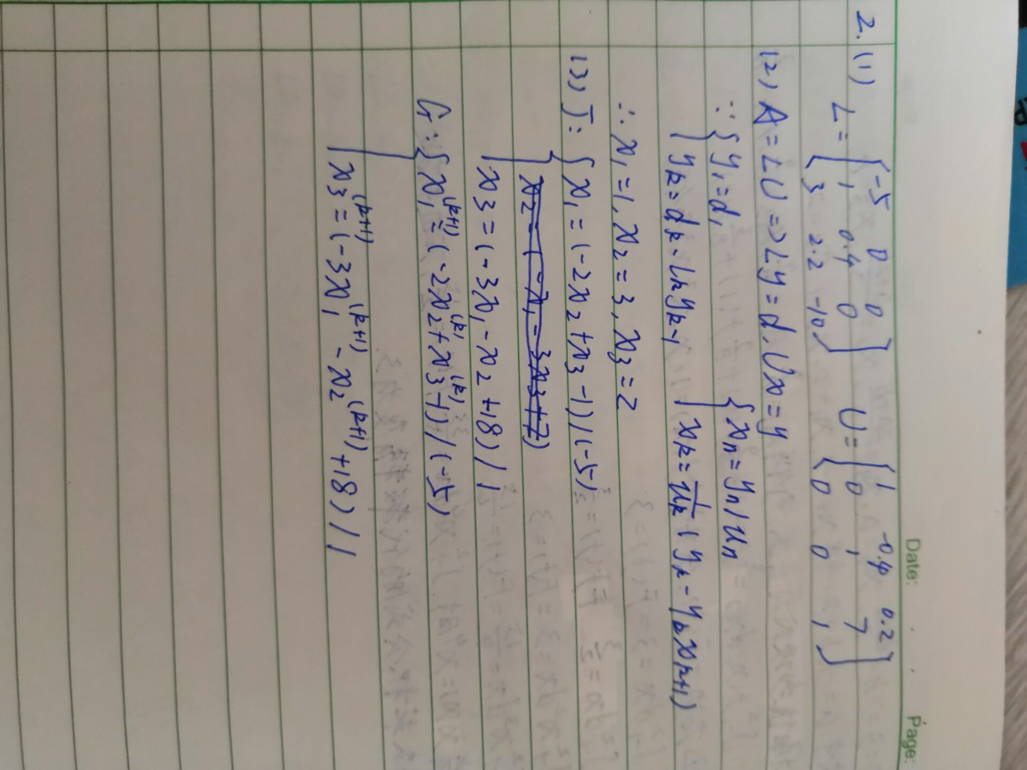

3.（18分）已知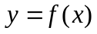的数据表如下：
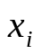 | 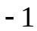 | 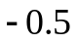 | 0 | 0.5 | 1
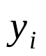 |  |  |  |  | 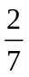
(1) 构造Lagrange插值多项式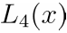，并计算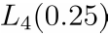和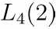的近似值；
(2) 构造Newton插值多项式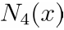，并计算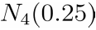和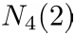的近似值；
(3) 基于上述给定的数据集，求解最小二乘曲线。
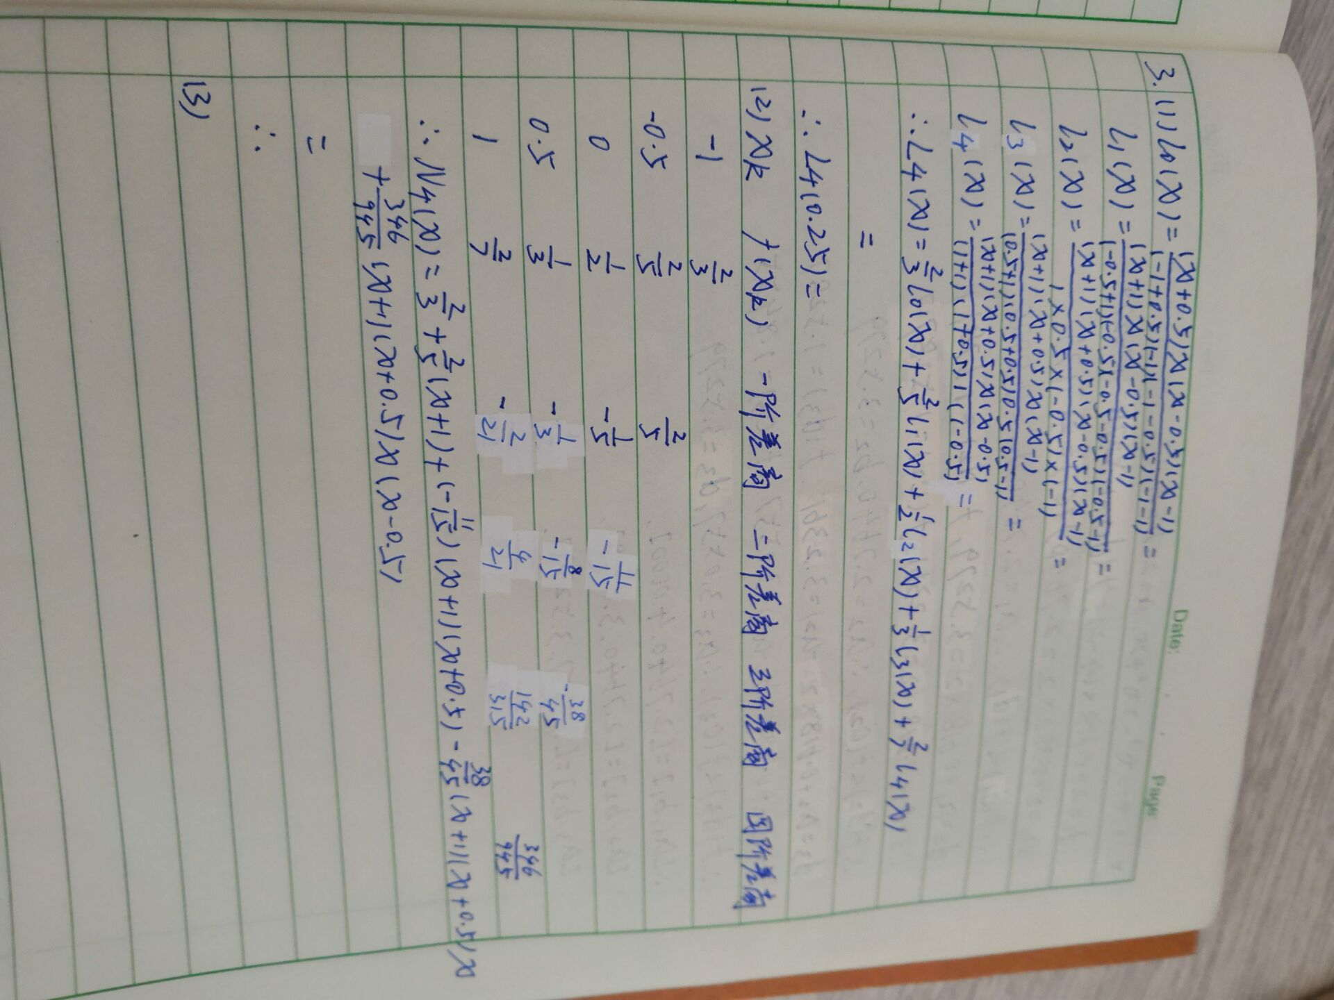
4. (10分)确定插值型求积公式
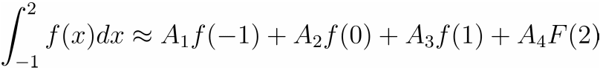
中待定参数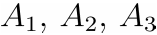和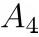的值，并分析该求积公式的代数精度。
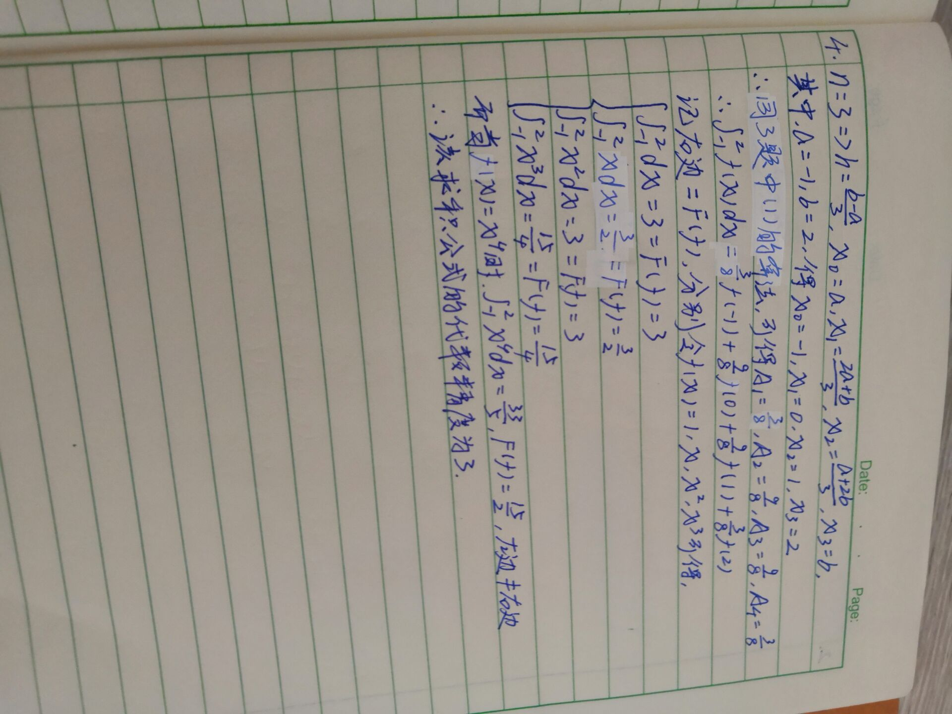
5. (10分)请用黄金分割搜索法，对函数
求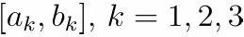。这里假设 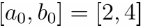。
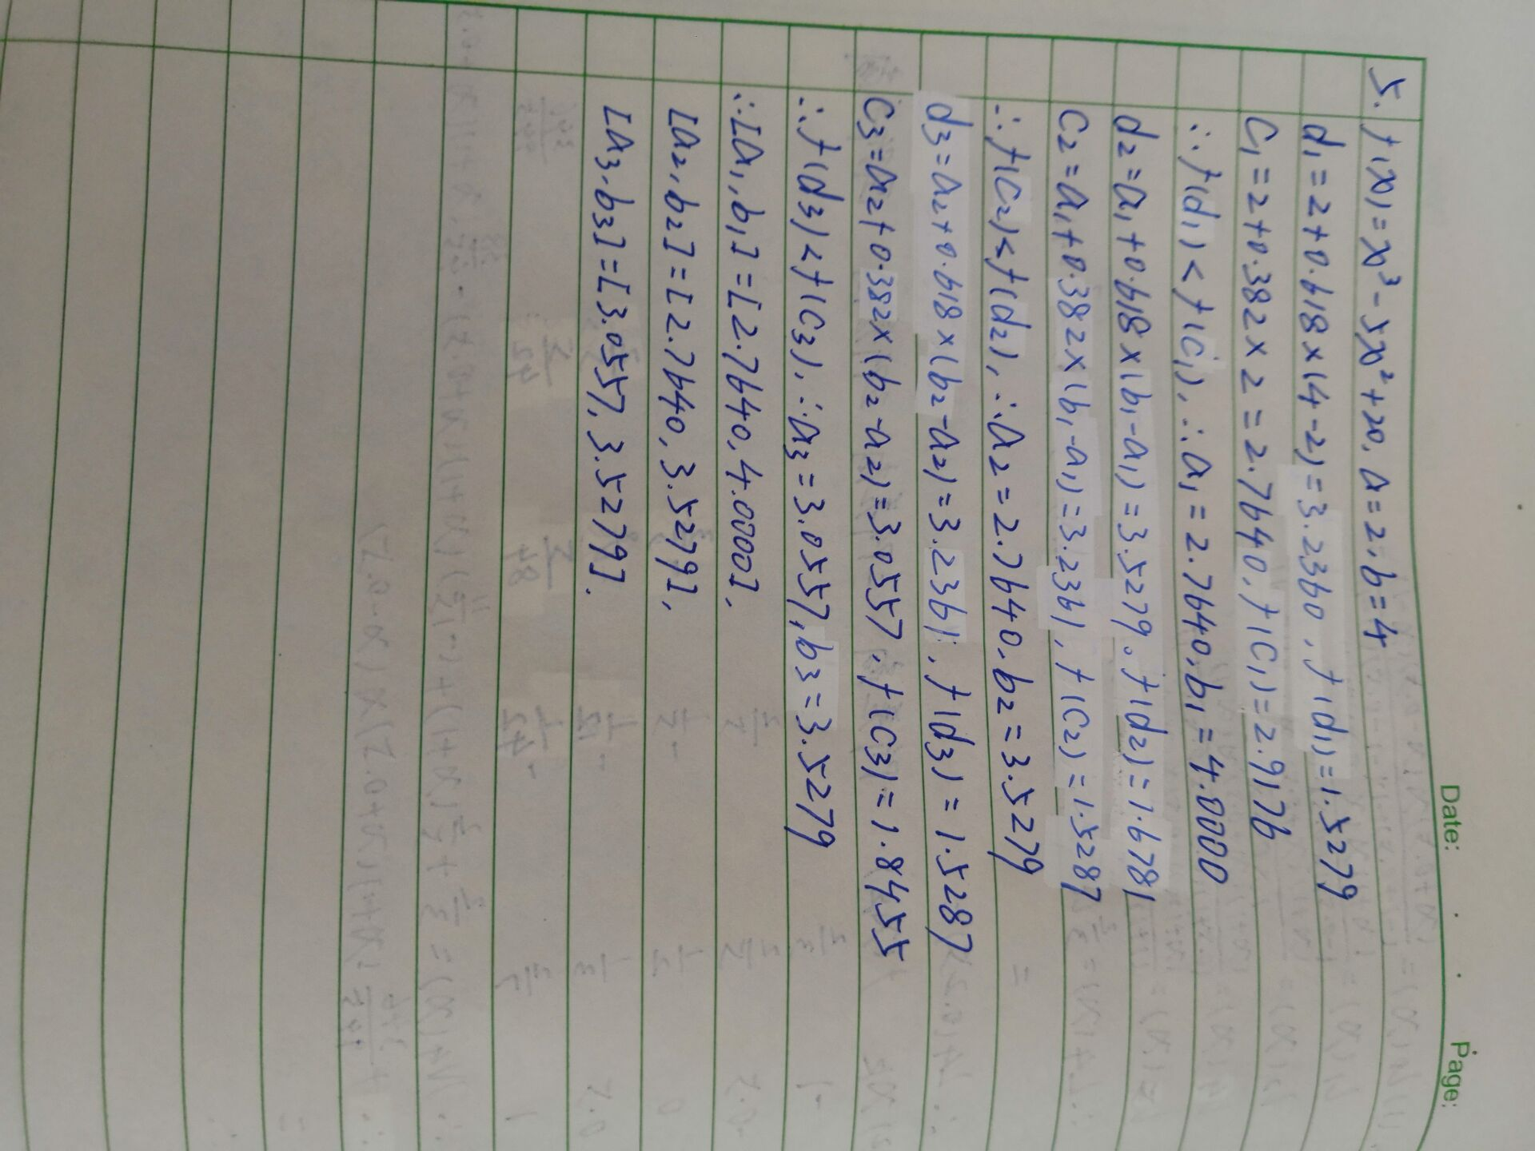
6. （10分）取步长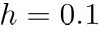，分别用欧拉法和休恩法（改进的欧拉法）计算如下初值问题
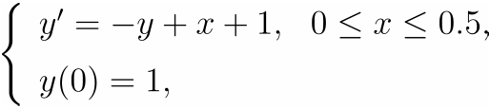
并完成下表：
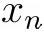 | 精确解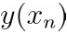 | 欧拉法求得的近似值 | 欧拉法逼近精确值的有线数字位数 | 休恩法求得的近似值 | 休恩法逼近精确值的有线数字位数
0.1 | 1.004837 | 1.000000 | 3 | 1.00500000 | 4
0.2 | 1.019731 | 1.010000 | 2 | 1.01902500 | 3
0.3 | 1.040818 | 1.029000 | 2 | 1.04121762 | 4
0.4 | 1.070320 | 1.561000 | 2 | 1.07080195 | 4
0.5 | 1.106531 | 1.090490 | 2 | 1.10707577 | 3

- 算法与程序题（共30分）
7. （10分）设
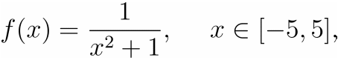
在区间[-5, 5]内取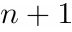个等距节点。
- 在一张图上画出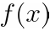和当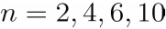时所有的拉格朗日插值多项式图形；
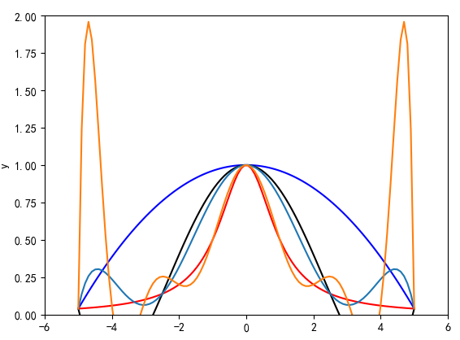
- 对于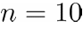的情形，构造分段线性插值多项式，并将该图形与的图形画在同一张图中。
8. （10分）分别运用复化梯形公式(取11个等步长采样点，即M=10)、复化Simpson公式(取6个等步长采样点，即M=5)以及Romberg公式三种方法求解如下积分：
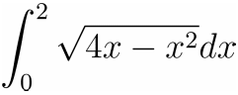。
要求：精确到小数点后6位。
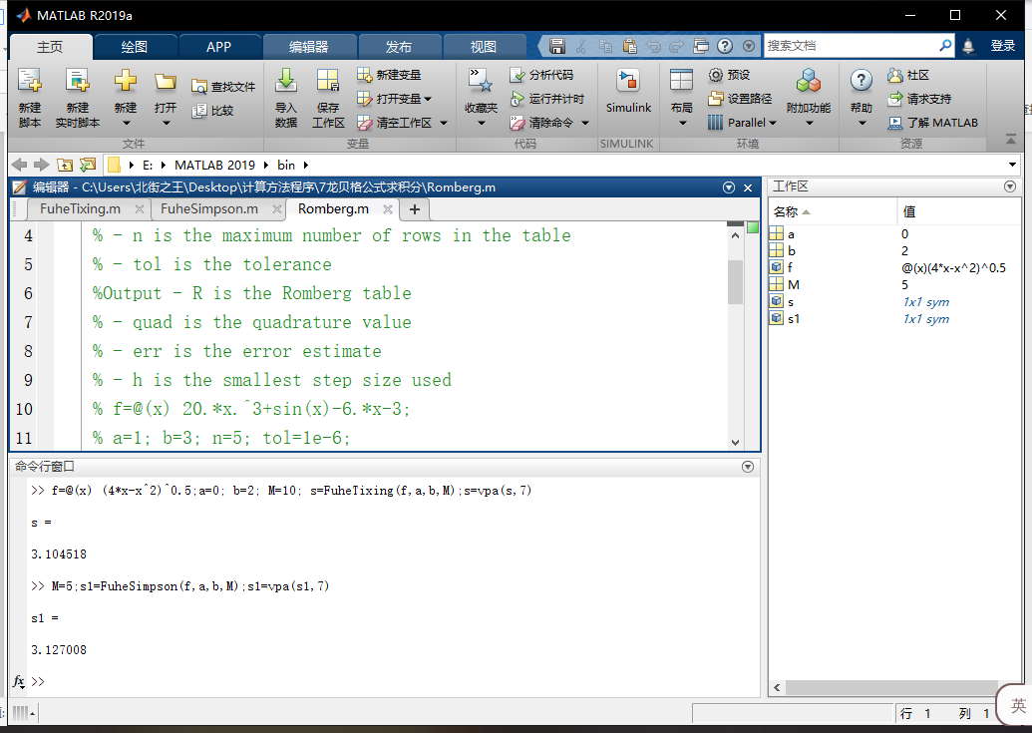
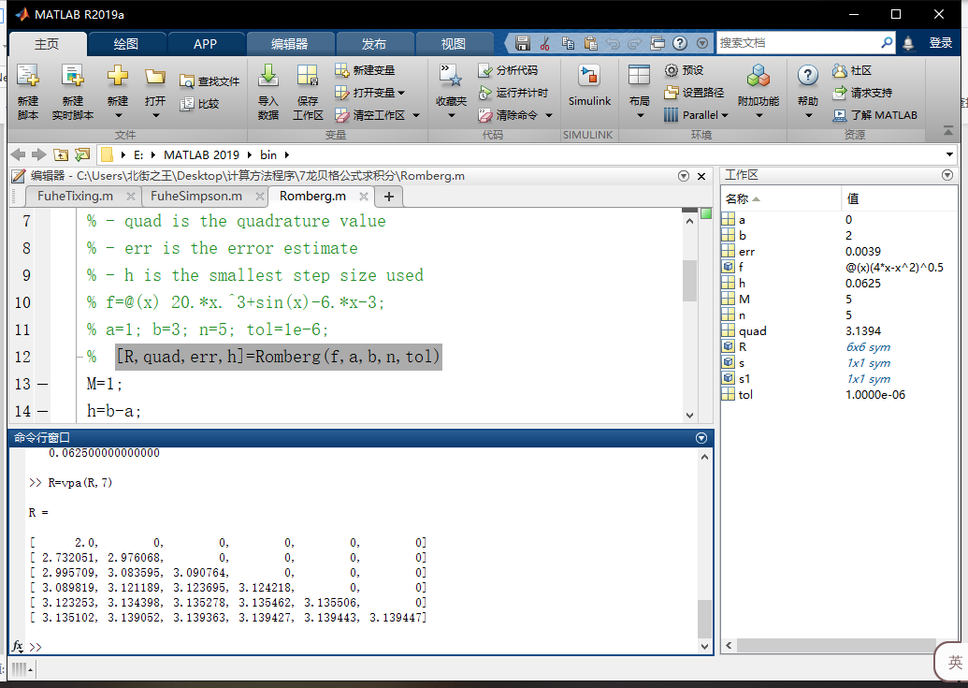
9. （10分）考虑如下流行病微分方程初值问题：
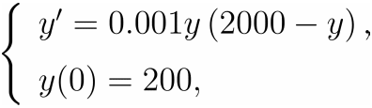
这里假设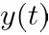为时刻感染个体的数量。
- 分别用欧拉法和休恩法（改进的欧拉法）程序计算区间[0, 10]上的近似解(精确到小数点后6位)；
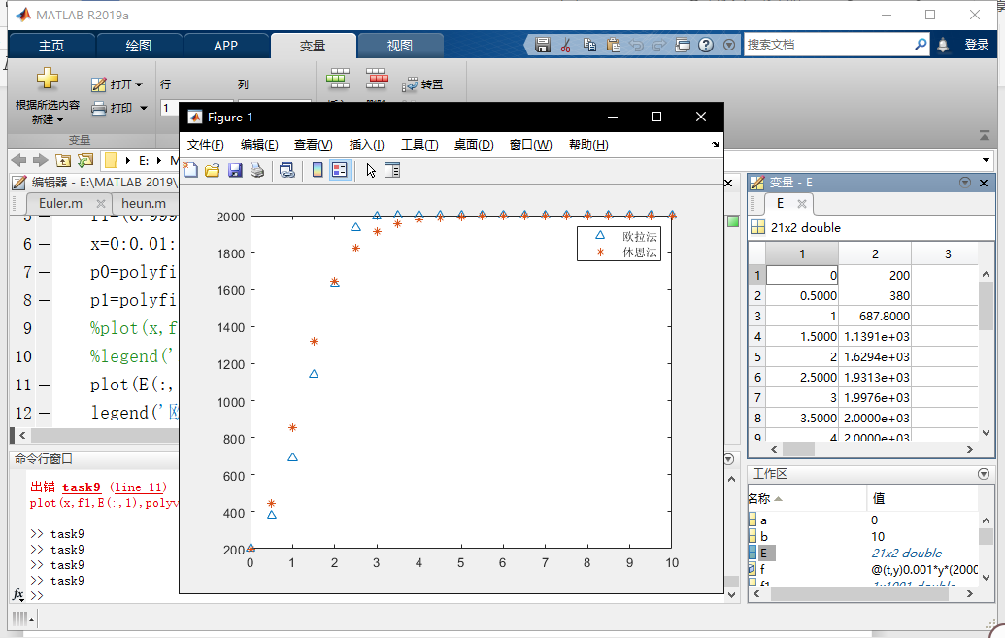
- 曲线拟合（1）中的数据，并在一张图内分别画出精确解 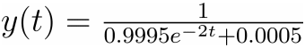、欧拉法求得的近似解以及休恩法求得的近似解三条曲线。
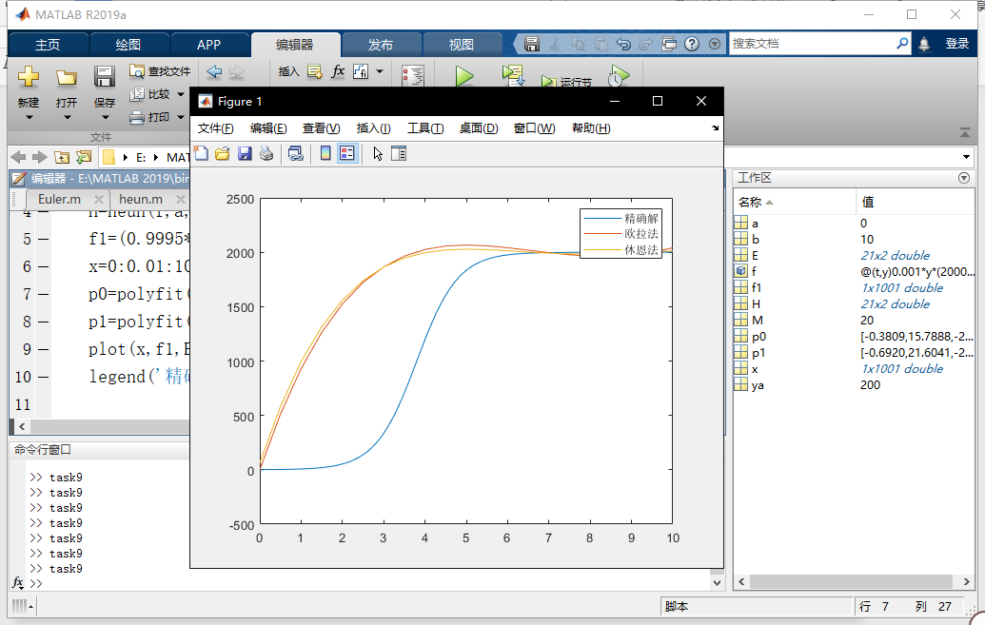

代码：
7.（python）
# -*- coding: utf-8 -*-
"""
Created on Wed Mar 4 16:24:11 2020
@author: HUAWEI
"""
import sympy
import numpy as np
from matplotlib import pyplot as plt
def f(X):
return 1 / (X ** 2 + 1)
def ff(X=list()):
if len(X) < 2:
raise ValueError('X\'s length must be bigger than 2')
ans = 0
for i in range(len(X)):
temp = 1.0
for j in range(len(X)):
if j == i:
continue
temp *= (X[i] - X[j])
ans += (f(X[i]) / temp)
return ans
def draw():
plt.rcParams['font.sans-serif'] = ['SimHei']
plt.rcParams['axes.unicode_minus'] = False
X = np.linspace(-5, 5, 100)
TargetY = f(X)
GetY = [Px.subs(x, i) for i in X]
GetY1 = [Px1.subs(x, i) for i in X]
GetY2 = [Px2.subs(x, i) for i in X]
GetY3 = [Px3.subs(x, i) for i in X]
GetY4 = [Px4.subs(x, i) for i in X]
plt.plot(X, TargetY,'k', label=r'$f=\frac{1}{x^2+1}$')
plt.plot(X, GetY1,'gold', label='$P2(x)$')
plt.plot(X, GetY2,'navy', label='$P4(x)$')
plt.plot(X, GetY3,'b', label='$P6(x)$')
plt.plot(X, GetY,'g', label='$P10(x)$')
plt.axis([-8,8,-2,2])
plt.legend()
plt.show()
def generatePx(DataX):
ans = f(DataX[0])
if len(DataX) == 1:
return ans
else:
temp = 1
for i in range(len(DataX) - 1):
temp *= (x - DataX[i])
ans += ff(DataX[:i + 2]) * temp
return ans
if __name__ == '__main__':
x = sympy.symbols('x')
DataX = np.linspace(-5, 5, 11) # 插值点
DataX1 = np.linspace(-5, 5, 3)
DataX2 = np.linspace(-5, 5, 5)
DataX3 = np.linspace(-5, 5, 7)
DataX4 = np.linspace(-5, 5, 9)
Px = sympy.expand(generatePx(DataX))
Px1 = sympy.expand(generatePx(DataX1))
Px2 = sympy.expand(generatePx(DataX2))
Px3 = sympy.expand(generatePx(DataX3))
Px4 = sympy.expand(generatePx(DataX4))
draw()
8.
function s=FuheTixing(f,a,b,M)
%Input- f is the integrand
% - a and b are upper and lower limits of integration
% - M is the number of subintervals
%Output - s is the trapezoidal rule sum
% f=@(x) 20.*x.^3+sin(x)-6.*x-3;
% a=1; b=3; M=10;
% s=FuheTixing(f,a,b,M)
h=(b-a)/M;
s=0;
for k=1:(M-1)
x=a+h*k;
s=s+f(x);
end
s=h*(f(a)+f(b))/2+h*s;

function s=FuheSimpson(f,a,b,M)
%Input - f is the integrand
% - a and b are upper and lower limits of integration
% - M is the number of subintervals
%Output - s is the simpson rule sum
% f=@(x) 20.*x.^3+sin(x)-6.*x-3;
% a=1; b=3; M=10;
% s=FuheSimpson(f,a,b,M)
h=(b-a)/(2*M);
s1=0;
s2=0;
for k=1:M
x=a+h*(2*k-1);
s1=s1+f(x);
end
for k=1:(M-1)
x=a+h*2*k;
s2=s2+f(x);
end
s=h*(f(a)+f(b)+4*s1+2*s2)/3;

function [R,quad,err,h]=Romberg(f,a,b,n,tol)
%Input - f is the integrand
% - a and b are upper and lower limits of integration
% - n is the maximum number of rows in the table
% - tol is the tolerance
%Output - R is the Romberg table
% - quad is the quadrature value
% - err is the error estimate
% - h is the smallest step size used
% f=@(x) 20.*x.^3+sin(x)-6.*x-3;
% a=1; b=3; n=5; tol=1e-6;
% [R,quad,err,h]=Romberg(f,a,b,n,tol)
M=1;
h=b-a;
err=1;
J=0;
R=zeros(4,4);
R(1,1)=h*(f(a)+f(b))/2;
while((err>tol)&&(J<n))||(J<4)
J=J+1;
h=h/2;
s=0;
for p=1:M
x=a+h*(2*p-1);
s=s+f(x);
end
R(J+1,1)=R(J,1)/2+h*s;
M=2*M;
for K=1:J
R(J+1,K+1)=R(J+1,K)+(R(J+1,K)-R(J,K))/(4^K-1);
end
err=abs(R(J,J)-R(J+1,K+1));
end
quad=R(J+1,J+1);

9.
function E=Euler(f,a,b,ya,M)
%Input - y'=f is the function
% - a and b are the left and right endpoints
% - ya is the initial condition y(a)
% - M is the number of steps
%Output - E=[T' Y'] where T is the vector of
% abscissas and Y is the vector of ordinates
h=(b-a)/M;
T=zeros(1,M+1);
Y=zeros(1,M+1);
T=a:h:b;
Y(1)=ya;
for j=1:M
Y(j+1)=Y(j)+h*f(T(j),Y(j));
end
E=[T' Y'];
function H=heun(f,a,b,ya,M)
%Input - y'= f is the function
% - a and b are the left and right endpoints
% - ya is the initial condition y(a)
% - M is the number of steps
%Output - H=[T' Y'] where T is the vector of %abscissas and Y is the vector of ordinates
h=(b-a)/M;
T=zeros(1,M+1);
Y=zeros(1,M+1);
T=a:h:b;
Y(1)=ya;
for j=1:M
k1=f(T(j),Y(j));
k2=f(T(j+1),Y(j)+h*k1);
Y(j+1)=Y(j)+(h/2)*(k1+k2);
end
H=[T' Y'];
a=0;b=10;ya=200;M=20;
f=@(t,y) 0.001*y*(2000-y);
E=Euler(f,a,b,ya,M);
H=heun(f,a,b,ya,M);
f1=(0.9995*exp(-2*x)+0.0005).^(-1);
x=0:0.01:10;
p0=polyfit(E(:,1),E(:,2),4);
p1=polyfit(H(:,1),H(:,2),4);
plot(x,f1,E(:,1),polyval(p0,E(:,1)),H(:,1),polyval(p1,H(:,1)));
legend('精确解','欧拉法','休恩法')
%plot(E(:,1),E(:,2),'*',H(:,1),H(:,2),'.');
%legend('欧拉法','休恩法')

